“大学生论文抄袭检测系统”学院级帐号操作说明
一、上传论文（设计）步骤：
1.登陆系统：
进入网站-http://wfmc.check.cnki.net 点击“管理部门入口” 学院管理员账号从管理部门入口进入。第一次登录后，请先点击“用户管理”，并进入修改密码页面，修改密码。

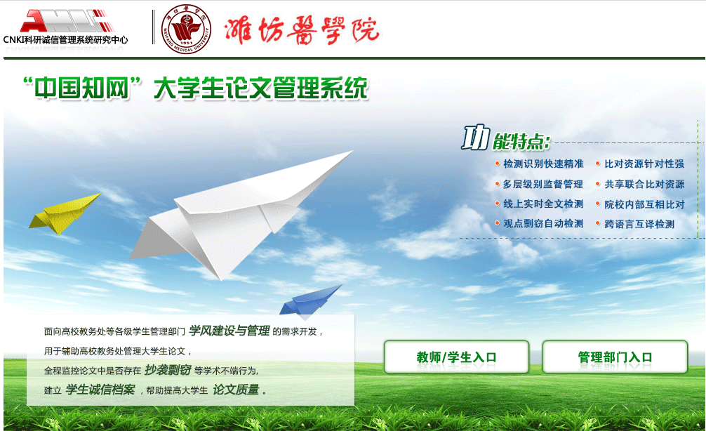

- 点击“上传论文”模块


- 上传论文（设计）的要求：
上传论文前，把要检测的论文（设计）打包压缩后，再上传。院系可以根据专业数量创建文件夹。为有助于提取检测信息，上传的检测文献的文件名按以下格式命名：作者姓名-学号-文献名称。例如：谢赛格_200802123_大学生职业生涯规划影响因素研究.doc 。

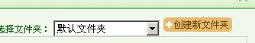

3、上传论文（设计）： →点击“上传压缩文件”→点“浏览”找到要上传的文件包→点“上传” →论文（设计）上传检测。压缩文件夹不超过30兆。
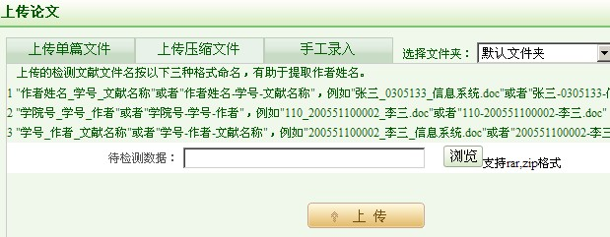
- 批量生成和下载报告单
1、点击“选中文献报告单”按钮，并勾选需要生成报告单的学生检测文献，系统会生成相应的文献报告单。
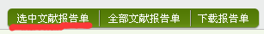
- 选择报告单类型
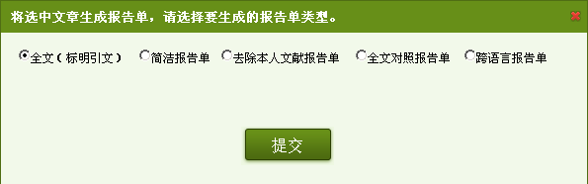

3、进入报告单任务列表页面后，点击“下载”按钮，就可以下载相应的报告单，
下载后的文件为 RAR 压缩包，压缩包的解压密码为登录本系统的账号，如果账
号有大写字母，请输入小写字母。点击删除按钮可删除该文献已经生成的报告单。
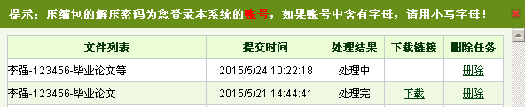

三、下载论文
点击“下载论文”下拉列表，下拉列表分为“选中的论文打包下载”、“全部的论文打包下载”和“显示论文下载列表”三个选项。
选中相应的检测文献，点击“选中的论文打包下载”选项，
系统会提交选中的论文打包下载任务；点击“全部的论文打包下载”选项，系统会提交当前查询条下全部的论文打包下载任务。
点击“显示论文下载列表”选项，系统会打开论文下载列表页面。点击“下
载”按钮，可以下载相应的论文压缩包。
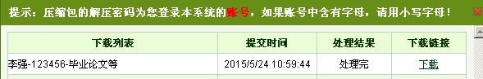
四、 校内互检
在校内互检页面，显示符合条件的文献的校内互检的比对结果，点击篇名可查看该篇文献具体与哪些学院内的文献出现了重复；点击作者可进入该作者的诚信档案页面。

